(тематическое письмо)

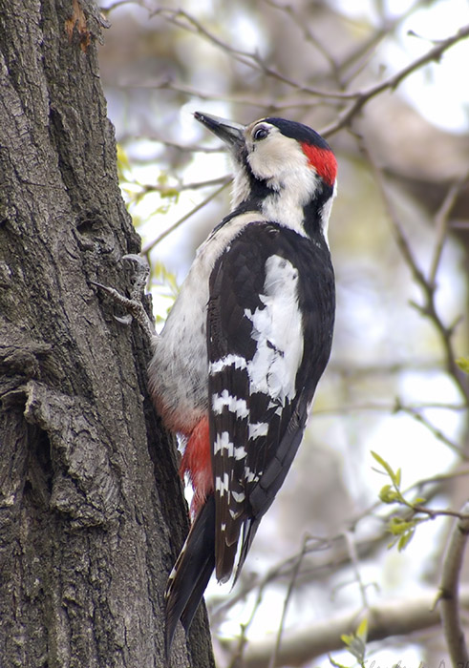
Уважаемые родители!

Яркие впечатления от природы ребенок получает во время наблюдений из окна. Он смотрит в окно, и перед ним открывается удивительный мир, притягательный и интересный. Дети любят смотреть в окно, и взрослым надо использовать это при организации наблюдений.
Наблюдайте вместе с детьми за солнцем (ярко светит), за небом (как по нему плывут облака), за ветром (дует сильно, качаются ветки деревьев), за снегом, дождем (идет дождь, появляются лужи, люди идут в плащах и под зонтами). Роль взрослого — выразить удивление, радость перед картиной природы, четко, коротко и эмоционально пояснить наблюдаемое явление.
Интересно наблюдать из окна за снегопадом. Вместе с ребенком полюбуйтесь этим красивым явлением природы. «Посмотри, это снег. Он белый-белый. Везде снег. Стало белым-бело. Снег падает, снежинок много-много, они летят, кружатся и падают на землю. Ах! Какая красота!» — восклицает мама. Прочитайте слова из детской песенки «Снег, снег кружится, белая вся улица...».
Из окна можно наблюдать за животными, их движениями, например за вороной, сорокой, голубем. Посмотрите вместе с малышом, что они делают, комментируя их поведение. Животное всегда вызывает у детей непроизвольный интерес, яркую, сильную эмоциональную реакцию (радость, восхищение), привлекая их внимание своими действиями и проявлениями. Взрослый называет действия животного, а ребенок проговаривает названия этих действий и подражает им.
Например, увидели на дереве птицу. «Это ворона. Она большая и черная. Сидит на ветке дерева. Смотри! Птица полетела, летает, машет крыльями.
Воспитатель МДОУ №48 Гордеева Е.А.

